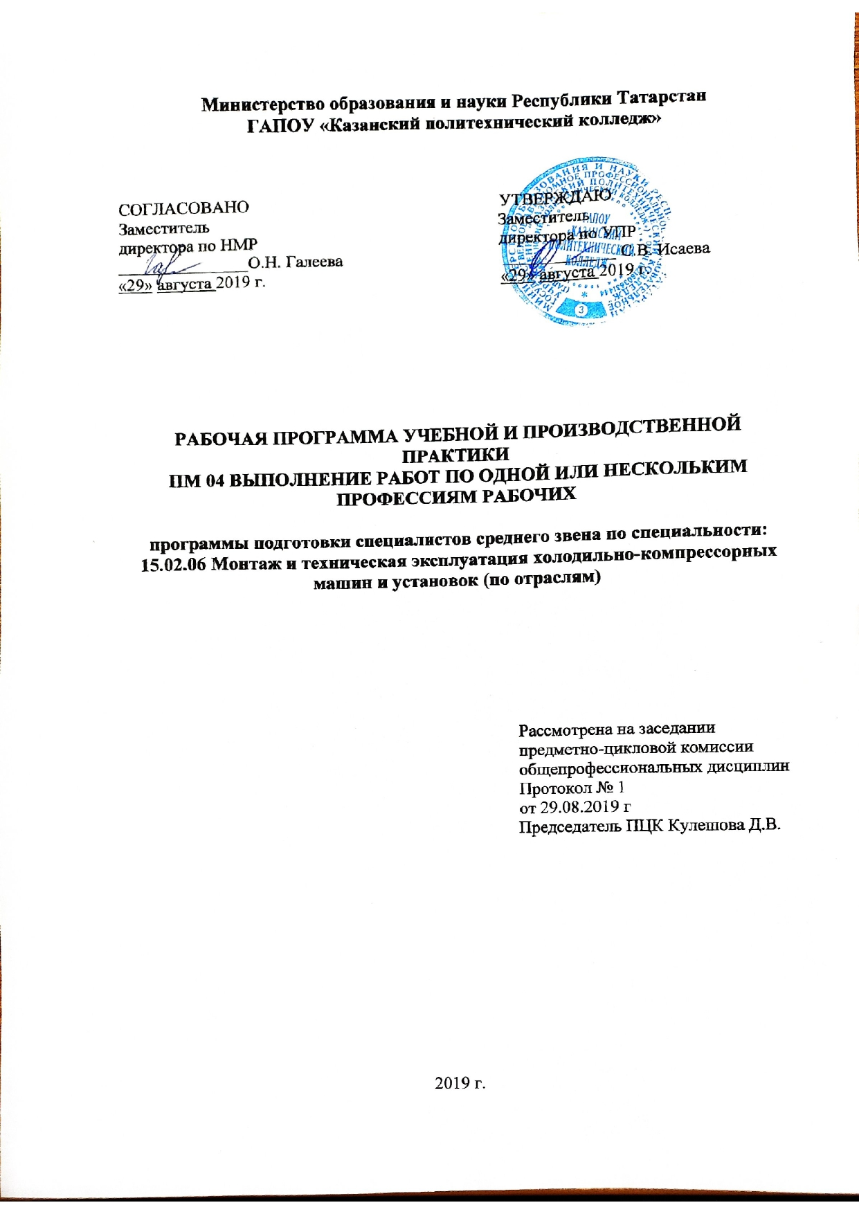

Рабочая программа учебной практики профессионального модуля разработана на основе:
- Федерального государственного образовательного стандарта среднего профессионального образования по специальности 15.02.06 Монтаж и техническая эксплуатация холодильно-компрессорных машин и установок (по отраслям), входящей в состав укрупненной группы специальностей 15.00.00 Машиностроение, приказ №348 от 18 апреля 2014 года,
-основной профессиональной образовательной программы по специальности 15.02.06 Монтаж и техническая эксплуатация холодильно-компрессорных машин и установок (по отраслям),2019г.

Организация-разработчик: ГАПОУ «Казанский политехнический колледж»
Разработчики: Хидирова С.А - преподаватель

СОДЕРЖАНИЕ

1 ПАСПОРТ рабочей ПРОГРАММЫ учебной практики | 4
2 СТРУКТУРА И СОДЕРЖАНИЕ учебной ПРАКТИКИ | 6
3 УСЛОВИЯ реализации программы учебной практики | 8
4 Контроль и оценка результатов освоения учебной практики | 11

1.ПАСПОРТ РАБОЧЕЙ ПРОГРАММЫ УЧЕБНОЙ ПРАКТИКИ ПМ 04

1.1. Область применения рабочей программы
Рабочая программа профессионального модуля учебной практики ПМ 04 является частью основной профессиональной образовательной программы в соответствии с ФГОС по специальности СПО 15.02.06 Монтаж и техническая эксплуатация холодильно-компрессорных машин и установок (по отраслям) в части освоения основного вида профессиональной деятельности (ВПД): Выполнение работ по одной или нескольким профессиям рабочих и соответствующих профессиональных и общих компетенций:
ПК 4.1. Осуществлять обслуживание и эксплуатацию холодильного оборудования.
ПК 4.2. Обнаруживать неисправную работу и принимать меры для устранения и предупреждения отказов и аварий.
ПК 4.5 Оформлять техническую документацию по обслуживанию холодильного оборудования.
общих компетенций (ОК):
ОК 1. Понимать сущность и социальную значимость своей будущей профессии, проявлять к ней устойчивый интерес.
ОК 2. Организовывать собственную деятельность, выбирать типовые методы и способы выполнения профессиональных задач, оценивать их эффективность и качество.
ОК 3. Принимать решения в стандартных и нестандартных ситуациях и нести за них ответственность.
ОК 4. Осуществлять поиск и использование информации, необходимой для эффективного выполнения профессиональных задач, профессионального и личностного развития.
ОК 5. Использовать информационно-коммуникационные технологии в профессиональной деятельности.
ОК 6. Работать в коллективе и команде, эффективно общаться с коллегами, руководством, потребителями.
1.2. Цели и задачи учебной практики – требования к результатам освоения учебной дисциплины:
С целью овладения указанным видом профессиональной деятельности и соответствующими профессиональными и общими компетенциями обучающийся в ходе освоения программы практики должен:
уметь:
-обслуживать компрессоры, насосы, конденсаторы, испарители, воздухоохладители, трубопроводы и арматуры холодильных установок, а также установки по производству льда под руководством машиниста более высокой квалификации;
-проводить чистку, смазывание и зарядку механизмов установок, и участие в текущем и планово-предупредительном ремонте обслуживаемого оборудования, аппаратуры и трубопроводов;
-выполнять обслуживание холодильных установок суммарной холодопроизводительностью до 2,1 млн. кДж/ч (до 500000 ккал/ч*), а также установок по производству льда;
- поддерживать наивыгоднейший режима работы холодильных установок;
-регулировать работы компрессоров аммиачных и водяных насосов, ресиверов, конденсаторов, испарителей и других механизмов холодильных установок;
-вести наблюдение за исправностью двигателей, трубопроводов, арматуры, приборов и аппаратуры;
-определять и устранять неисправности в работе агрегатов и аппаратуры холодильных установок;
-производить ревизии и составлять дефектные ведомости на ремонт оборудования и коммуникаций; участвовать во всех видах ремонтных работ;
-проводить прием и испытание отремонтированного оборудования;
-снимать индикаторные диаграммы;
-проводить контроль качества подаваемого в испарители холодильного агента, а также давления и температуры в компрессорах;
-наблюдать за работой машинистов более низкого разряда в смене;
-осуществлять ведение записей о работе установки и расходе холодильного агента и электроэнергии.
знать:
-основные сведения об устройстве компрессоров, насосов, конденсаторов, испарителей, воздухоохладителей и другого оборудования холодильных установок;
-схему устройства и расположения контрольно-измерительных приборов, трубопроводов и арматуры;
-способы предупреждения и устранения неисправностей в работе установки;
-номенклатуру холодильных агентов;
-правила смазывания обслуживаемых машин;
-виды и сорта применяемых смазочных материалов;
-конструктивное устройство холодильных установок различных систем;
-основные законы физики в части холодильного процесса;
-схему расположения трубопроводов, арматуры, приборов автоматического регулирования и контрольных приборов;
-технологический процесс производства холода и коэффициент полезного действия холодильных установок;
-устройство изотопных уровнемеров, электронных мостов, соленоидных вентилей и других контрольно-измерительных приборов, электроприводов;
-включение и выключение электроприводов;
-правила приемки и испытания оборудования после ремонта;
-порядок и форма ведения технической и отчетной документации установки;
1.3. Количество часов на освоение рабочей программы учебной практики: 144ч

2.СТРУКТУРА И СОДЕРЖАНИЕ УЧЕБНОЙ ПРАКТИКИ
Наименование профессионального модуля, МДК | Содержание учебного материала  (виды выполняемых работ) | Объём  часов
ПМ.04 Выполнение работ по одной или нескольким профессиям рабочих
МДК.04.01 Теоретическая подготовка по профессии 14341 Машинист холодильных установок | Виды работ:  - изучение правил по технике безопасности и пожарной безопасности;  - ознакомление с правилами внутреннего распорядка на предприятии, с планировкой холодильника, с планировкой машинного отделения, со схемой аммиачных и рассольных трубопроводов, с установленным оборудованием;  - работа в составе дежурной смены с выполнением обязанностей машиниста;  - изучить систему смазки компрессоров, центробежных насосов, вентиляторов и т. д.;  - обслуживание компрессора, конденсатора, испарителей, центробежных насосов, вентиляторов; воздухоохладителей и разведение рассола;  - выпуск масла и воздуха;  - регулирование режима работы холодильной установки;  - определение неправильной работы установки и устранения причин ненормальностей;  - оформление технической документации по эксплуатации холодильной установки;  - виды и причины травматизма;  - Мероприятия по предупреждения травм;  - электробезопасность.Виды поражения электрическим током и их причины;  - правила пользования защитными средствами;  - разборка и сборка узлов с подшипниками скольжения и качения;  - разборка и сборка оборудования холодильных машин и установок;  - разборка.изучение и сборка компрессоров поршневых.винтовых и других конструкций;  - сборка и разборка деталей механизма движения ротационного компрессора;  - сборка узлов компрессора;  - упражнения в удалении воды из конденсаторов;  - разборка и сборка вентилей;  - ознакомление с ТРВ;со средствами автоматики.  - упражнение в соединении труб мягкого припоя,серебрянного припоя;  Дифференцированный зачет | 6  6  6  6  6  6  6  6  6  6  6  6  6  6  6  6  6  6  6  6  6  6  6  6
 | ИТОГО | 144

3 УСЛОВИЯ реализации программы учебной практики

3.1. Требования к минимальному материально-техническое обеспечению
Учебная практика проводиться в образовательной организации. Учебная практика направлена на формирование у обучающихся как общих, так и профессиональных компетенций.
Для реализации программы модуля имеется учебный кабинет:
-Монтажа, технической эксплуатации и ремонта холодильно-компрессорных машин и установок.
-Холодильных машин и установок;
-Технологии холодильной обработки продукции;
-Подготовки к итоговой государственной аттестации
Лаборатории:
-электроники и электрооборудования холодильных машин и установок;
-автоматизации холодильных установок.
Оборудование учебного кабинета и рабочих мест кабинета:
- учебные стенды «Каток с теплообменником», «Поиск неисправности»;
- методические и наглядные пособия (см. паспорт кабинета);
- рабочие места для обучающихся при проведении занятий;
Технические средства обучения:
- компьютер, мультимедиапроектор, экран.
Оборудование лаборатории и рабочих мест лаборатории:
- мобильные стенды «Монтаж, испытания и пусконаладочные работы холодильной установки» (с основным оборудованием: компрессор, конденсатор, испаритель);
- мобильные стенды на базе холодильной машины «Поиск неисправностей и техническое обслуживание холодильной установки»;
- стенд с кондиционером;
- измерительные инструменты и приборы;
- паячные посты (газовая горелка для пайки твердым припоем);
- расходные материалы для проведения лабораторных и практических занятий;
- компрессоры различных типов;
- образцы холодильного оборудования;
- макеты холодильного оборудования;
- макеты кондиционеров;
- методические и наглядные пособия (см. паспорт лаборатории).

3.2. Информационное обеспечение обучения
- Кащенко, В. Ф. Оборудование предприятий общественного питания : учеб. пособие / В.Ф. Кащенко, Р.В. Кащенко. — 2-е изд., перераб. и доп. — Москва : ИНФРА-М, 2019. — 373 с. — (Среднее профессиональное образование). - ISBN 978-5-16-014118-3. - Текст : электронный. - URL: https://znanium.com/catalog/product/967397
- Современные холодильники: устройство и ремонт / под ред. А. В. Родина, Н. А. Тюнина. - Москва : СОЛОН-Пресс, 2019. - 112 с. - (Ремонт, выпуск 140). - ISBN 978-5-91359-203-3. - Текст : электронный. - URL: https://znanium.com/catalog/product/1227735
- Современные холодильники: устройство и ремонт / под ред. А. В. Родина, Н. А. Тюнина. - Москва : СОЛОН-Пресс, 2019. - 112 с. - (Ремонт, выпуск 140). - ISBN 978-5-91359-203-3. - Текст : электронный. - URL: https://znanium.com/catalog/product/1227735 (дата обращения: 28.01.2022).
- Кащенко, В. Ф. Торговое оборудование : учебное пособие / В.Ф. Кащенко, Л.В. Кащенко. — Москва : ИНФРА-М, 2019. — 398 с. — (Среднее профессиональное образование). - ISBN 978-5-16-015381-0. - Текст : электронный. - URL: https://znanium.com/catalog/product/1174606
- Кащенко, В. Ф. Оборудование предприятий общественного питания : учебное пособие / В.Ф. Кащенко, Р.В. Кащенко. — 2-е изд., перераб. и доп. — Москва : ИНФРА-М, 2021. — 373 с. — (Среднее профессиональное образование). - ISBN 978-5-16-014118-3. - Текст : электронный. - URL: https://znanium.com/catalog/product/1141778
Дополнительная литература
- Сайт /catalog/document?id=274388 Режим доступа: по подписке.
- Сайт https://znanium.com/catalog/document?id=274387 Режим доступа: по подписке.
- Сайт https://znanium.com/catalog/document?id=385835 Режим доступа: по подписке.
- Сайт https://znanium.com/catalog/document?id=385834 Режим доступа: по подписке.
- Сайт https://znanium.com/catalog/document?id=385833 Режим доступа: по подписке.
- Сайт https://znanium.com/catalog/document?id=385832 Режим доступа: по подписке.
Интернет-ресурсы:
- Сайт http://bitzer.ru/.
- Сайт https://www.danfoss.com/ru-ru/
- Сайт www.alfalaval.com.
- Сайт www.holodunion.ru/news
- Сайт www.danfoss.com
- https://znanium.com
Сервисы и инструменты:
- Skype (режим доступа: https://www.skype.com/)
- Zoom (режим доступа: https://zoom.us/)
- https://disk.yandex.ru/

3.3. Общие требования к организации образовательного процесса
Организация учебной практики по профессиональному модулю является неотъемлемой составляющей при реализации основной профессиональной образовательной программы.
Учебная практика направлена на формирование у обучающихся практических навыков профессиональных умений, приобретений первоначального практического опыта и проводится в учебных кабинетах, лабораториях ГАПОУ «Казанский политехнический колледж».
Условием допуска обучающихся к учебной практике является:
- освоенная программа ПМ.04 Выполнение работ по одной или нескольким профессиям рабочих.
- инструктаж обучающихся по ознакомлению с требованиями охраны труда, техники безопасности, пожарной безопасности;
- инструктаж обучающихся по прохождению учебной практики.
Формой аттестации по учебной практике является дифференцированный зачет.

3.4. Кадровое обеспечение образовательного процесса

Требования к квалификации педагогических (инженерно-педагогических) кадров, обеспечивающих обучение по междисциплинарным курсам: наличие высшего профессионального образования, соответствующего профилю профессионального модуля ПМ.04 Выполнение работ по одной или нескольким профессиям рабочих и специальности 15.02.06 «Монтаж и техническая эксплуатация холодильно-компрессорных машин и установок».

Инженерно-педагогический состав: наличие высшего профессионального образования, соответствующего профилю профессионального модуля ПМ01 и с обязательным опытом работы в соответствующих профессиональной сфере организациях. Преподаватели должны проходить стажировку в профильных организациях не реже одного раза в 3 года.

Мастера: наличие среднего профессионального образования, обязательный опыт работы в соответствующих профессиональной сфере организациях. Мастера должны проходить стажировку в профильных организациях не реже одного раза в 3 года.

- Контроль и оценка результатов освоения профессионального модуля (вида профессиональной деятельности)

Результаты  (освоенные профессиональные компетенции) | Основные показатели оценки результата | Формы отчетности | Формы и методы контроля и оценки
ПК4.1.Осуществлять обслуживание и эксплуатацию холодильного оборудования  ПК4.2.Обнаруживать неисправную работу и принимать меры для устранения и предупреждения отказов и аварий.  ПК4.5.Оформлять техническую документацию по обслуживанию холодильного оборудования | Выполнение работ по обслуживанию и эксплуатации холодильного оборудования:  -компрессоров и компрессорных агрегатов;  -теплообменных аппаратов;  -вспомогательного оборудования;  -приборов автоматики;  -арматуры и трубопроводов  Обнаружение неисправностей в работе холодильного оборудования:  -компрессоров и компрессорных агрегатов;  -теплообменных и вспомогательных аппаратов холодильных машин и установок;  -арматуры и трубопроводов;  Принятие мер по устранению неисправностей в работе холодильного оборудования - основного и вспомогательного, арматуры;  Принятие мер по предупреждению отказов и аварий в работе основного и вспомогательного холодильного оборудования.  Знание технической и учетно-отчетной документации по эксплуатации и обслуживанию холодильного оборудования и умение с ней работать | Отчет по практике  Отчет по практике  Отчет по практике | Квалификационный экзамен на разряд по профессии  Квалификационный экзамен на разряд по профессии  Квалификационный экзамен на разряд по профессии

Результаты  (освоенные общие компетенции) | Основные показатели оценки результата | Формы и методы контроля и оценки
ОК1. Понимать сущность и социальную значимость своей будущей профессии, проявлять к ней устойчивый интерес  ОК 2. Организовывать собственную деятельность, выбирать типовые методы и способы выполнения профессиональных задач, оценивать их эффективность и качество.  ОК 3. Принимать решения в стандартных и нестандартных ситуациях и нести за них ответственность.  ОК 4. Осуществлять поиск и использование информации, необходимой для эффективного выполнения профессиональных задач, профессионального и личностного развития.  ОК 5. Использовать информационно-коммуникационные технологии в профессиональной деятельности.  ОК 6. Работать в коллективе и команде, эффективно общаться с коллегами, руководством, потребителями. | Повышение интереса к изучаемой профессии, понимание значимости профессии  Выбор типовых методов и способов решение профессиональных задач при технической эксплуатации и обслуживании холодильно-компрессорных машин и установок  Умение принимать решения в стандартных и нестандартных ситуациях;  Ответственное отношение к принятию решений  Результативность поиска необходимой информации для решения профессиональных задач и профессионального развития  Применение компьютера и компьютерных программ в работе  Коммуникабельность на предприятии по месту практики, при общении с руководителями практики | Экспертная оценка руководителей практики от предприятия и техникума на основе наблюдений и собеседований  Экспертная оценка руководителей практики от предприятия и техникума на основе наблюдений и собеседований

